РОЛЬ ПАЛЬЧИКОВЫХ ИГР
в музыкальном развитии ребенка

Движение пальцев и кистей рук имеют особое, развивающее воздействие. На ладони и на стопе находится около 1000 важных, биологически активных точек. Воздействуя на них, можно регулировать функционирование внутренних органов организма. Так, массируя мизинец, можно активизировать работу сердца, безымянный палец — печени, средний — кишечника, указательный — желудка, большой — головы. Влияние воздействия руки на мозг человека было известно еще до нашей эры. Специалисты восточной медицины утверждают, что игры с участием рук и пальцев приводят в гармоничное отношение тело и разум, поддерживая мозговые системы в отличном состоянии. В головном мозгу речевая область расположена рядом с двигательной областью, являясь ее частью. Известный исследователь детской речи М. М. Кольцов пишет: «Движения пальцев рук исторически, в ходе развития человечества, оказались тесно связаны с речевой функцией. Развитие руки и речи у людей шло параллельно, то есть одновременно. Примерно таков же ход развития речи ребенка. Сначала развиваются тонкие движения пальцев рук, затем появляется артикуляция слогов. Есть все основания рассматривать кисть руки как орган речи». Поэтому уровень развития речи находится в прямой зависимости от степени сформированности тонких движений пальцев рук.
Именно поэтому пальчиковая гимнастика должна занять прочное место в ваших занятиях с ребенком. Игры с пальчиками часто нравятся малышам, стимулируют творческие способности, фантазию и речь, помогают ускорить процесс овладения словами, а впоследствии - избежать проблем с письмом в школе.
Пальчиковые игры развивают не только мелкую моторику рук ребенка, большинство пальчиковых игр несут также и обучающую нагрузку. Одни пальчиковые игры направлены на изучение счета, другие знакомят малыша с названиями частей тела и самих пальчиков.В некоторых пальчиковых играх малыш должен действовать двумя руками - это помогает ему лучше ориентироваться в пространстве, осваивать такие понятия, как высоко - низко, право - лево.
Выполняя с ребенком несложные игры с пальчиками, рифмованные тексты-подсказки можно не только проговаривать, но и пропевать потешку, используя простейшие мелодии.
Упражнения на развитие мелкой моторики укрепляют мышцы кистей рук, что способствует в дальнейшем обучению игре на музыкальных инструментах, рисованию и письму, помогает детям отдохнуть, расслабиться на занятиях, как в дошкольном образовательном учреждении, так и дома. Разучивание при этом забавных стишков, прибауток, потешек разными голосами (например: ласковым, хитрым, низким, хриплым и др.) способствует развитию интонационной выразительности.
У пальчиковых игр есть еще одно преимущество - они помогают прочнее налаживать тесный контакт родителя с ребенком. Ведь для малыша нет ничего лучше игры, а пальчиковые игры очень увлекательны, и нравятся детям. Но если малыш не хочет повторять за Вами движения пальчиковых игр, то просто играйте сами, рано или поздно он к Вам присоединится.
Во время пальчиковых игр садитесь друг напротив друга так, чтобы лица взрослого и ребёнка были на одной высоте и малыш видел, как вы поёте, а вы видели его лицо. Для ребёнка до 3 лет хорошим результатом будет умение выполнять правильные движения пальчиками в то время, когда поёт взрослый или под фонограмму, поэтому для проведения пальчиковых игр с малышами не следует выбирать те, в которых темп слишком быстрый для ребёнка. Выбирайте песенки в среднем или медленном темпе. На первоначальном этапе активно помогайте малышу выполнять движения правильно, разучивайте игру без музыки (подпевая или проговаривая нараспев). Когда ребёнок усвоит упражнение - сокращайте свою непосредственную помощь, но продолжайте выполнять все действия вместе с ним (сидя напротив).

Все пальчиковые игры проводятся тремя способами:
1. Взрослый сам выполняет движения - ребёнок смотрит.
2. Взрослый выполняет движения ручками ребёнка.
3. Ребёнок выполняет движения своими ручками.

Никогда не следует принуждать ребёнка играть. Если игра понравится малышу, он будет пытаться участвовать, просить повторения. Если ребёнок показывает движения по-своему, его не следует исправлять. Наоборот, пусть он покажет другим, как, например, прыгает его зайчик.
Такая демонстрация особенно полезна для ещё неловкого и стеснительного ребёнка. Главное, чтобы малыш порадовался своему успеху.
В целом, дети, занимающиеся музыкой, опережают сверстников в интеллектуальном, социальном, и психомоторном развитии.
Тексты упражнений - весёлые и яркие, являются подсказкой к заданным движениям, легко ложатся на слух ребёнка и без специальных установок настраивают его на игру. С помощью стихотворного ритма у детей совершенствуется произношение, отрабатывается правильный темп речи, развивается речевой слух.

Ценность пальчиковых игр в том, что они не только доступны детскому пониманию, но и в то же время привлекательны, вызывают яркие положительные эмоции.
Музыкальное сопровождение пальчиковых игр развивает музыкальные способности ребенка: слух, вокальные данные, музыкальную память, позволяет познакомить детей с элементарной теорией музыки и создаёт ребёнку благоприятную атмосферу для занятия.
Дети, которые занимаются музыкой, обычно опережают в интелектуальном развитии своих сверстников. Это происходит не только за счет того, что юные музыканты получают дополнительную информацию, узнавая о творчестве любимых композиторов, игра на музыкальных инструментах вызывает действия параллельно правой и левой рук, что стимулирует воздействие пальчиковых движений на правое и левое мозговые полушария.
Предлагаемые упражнения носят игровой характер и рекомендуются для детей дошкольного возраста.

Гости
К Кате гости прибежали, (бежим пальчиками по столу или по полу)
Все друг другу руки жали.
Здравствуй Жора, (соединяем большой и указательные пальчики)
Здравствуй Жанна, (большой и средний)
Рад Серёжа, (большой и безымянный)
Рада Снежана (большой и мизинец)
Не хотите ль пирожок? ( ладошки складываем вместе)
Может коржик (показываем 2 открытые ладошки)
Иль рожок (2 кулачка ставим друг на дружку)
Вот драже вам на дорожку (пальчиком тычем в открытую ладошку)
Вы берите понемножку (несколько раз сгибаем ладошки в кулачки)
Все стряхнули быстро крошки (встряхивают кистями)
И захлопали в ладошки! (хлопают в ладошки)

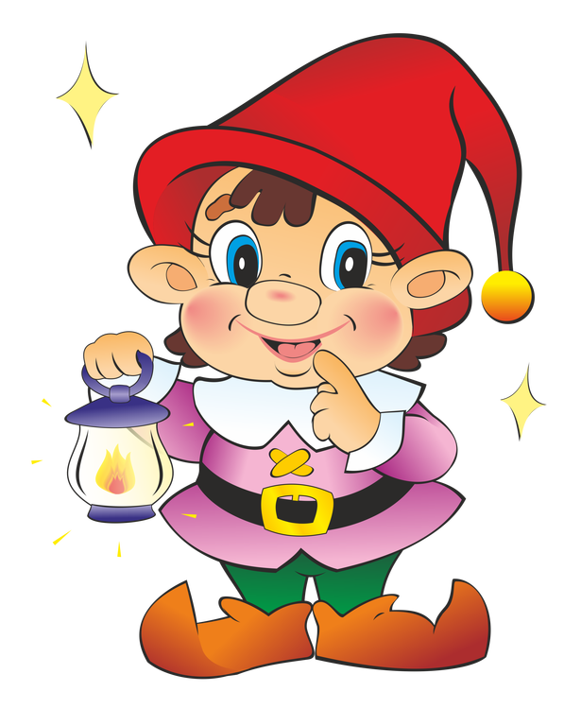
Горшок
Жили – были в домике (сжимать и разжимать кулачки)
Маленькие гномики:
Токи, Бики, Лики, Чики, Микки.
(загибать пальчики, начиная с мизинца)
Раз,два,три,четыре,пять (разгибать пальчики)
Стали гномики стирать (тереть кулачки друг о друга)
Таки – рубашки, (загибать пальчики, начиная с большого)
Тики – платочки,
Лики – штанишки,
Чики – носочки,
Микки умница был,
Всем водичку носил.
Дом

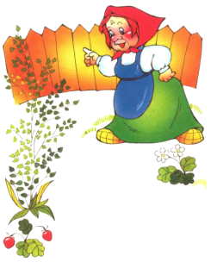
У бабушки
Я люблю у бабушки на даче отдыхать,
(дважды соединять все пальцы по очереди с большим пальцем на правой руке)
Фрукты прямо с дерева там могу срывать.
( То же на левой руке)
Яблоки и груши, персики, гранат... (последовательно соединять все пальцы по очереди с большим на правой руке)
Ах, какой чудесный у бабули сад! (То же на левой)

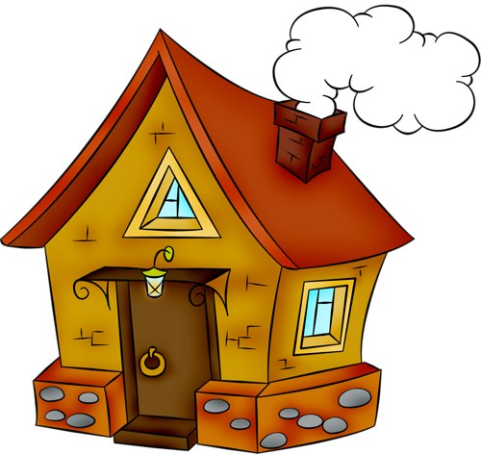
Домик
Я гуляю во дворе ( хлопки ладошками по коленкам поочередно каждой рукой )
Вижу домик на горе ( ритмичные хлопки ладошками )
Я по лесенке взберусь ( раскрыть перед собой ладони и,
касаясь поочередно кончиками пальцев, сложить лесенку, начиная с больших пальцев )
И в окошко постучусь.
Тук, тук, тук, тук!
( поочередно стучать кулачком одной руки в ладошку другой )

Стук -стук- постук, раздается где то стук.
Молоточки стучат, строят домик для зайчат – (стучат кулачок об кулачок)
Вот с такою крышей, (ладошки над головой)
Вот с такими стенами, (ладошки около щёчек)
Вот с такими окнами, (ладошки перед лицом)
Вот с такою дверью, (одна ладошка перед лицом)
И вот с таким замком! (сцепили ручки)

Капуста
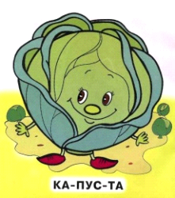
Мы капусту рубим, рубим (ладошками рубим)
Мы капусту трём, трём (кулачки трут друг друга)
Мы капусту солим, солим (солим щепоткой)
Мы капусту мнём, мнём (пальчики сжимаем и разжимаем)
В баночку кладём и пробуем.

Комар
Летит муха вокруг уха, жжж (водим пальчиком вокруг уха)
Летят осы вокруг носа, сссс (водим пальчиком вокруг носа)
Летит комар, на лоб - оп (пальчиком дотрагиваемся до лба)
А мы его - хлоп (ладошкой до лба)
И к уху, зззз (зажимаем кулачок, подносим его к уху)
Отпустим комара? Отпустим!
(подносим кулачок ко рту и дуем на него, разжимая ладошку)
Котик (выполнять действия по смыслу)

Котёнок
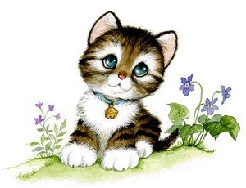

Котик лапкой умывается
Видно, в гости собирается
Вымыл носик.
Вымыл ротик.
Вымыл ухо.
Вытер сухо.

Шёл один я по дорожке, (показываем один пальчик)
Шли со мной мои две ножки, (показывает два пальчика)
Вдруг на встречу три мышонка, (показываем три пальчика)
Ой, мы видели котенка! (хлопает себя ладошками по щечкам и как бы качает ладошками голову)
У него четыре лапки, (показываем четыре пальчика)
На лапках - острые царапки, (царапаем ноготками поверхность того что под рукой)
Один, два, три, четыре, пять,(на каждый счёт показывает соответствующее число пальчиков)
Нужно быстро убегать ! (двумя пальчиками, указательным и средним, убегаем по поверхности)
Котенька-коток
Котя – котенька - коток,
( кулачки прижаты друг к другу таким образом, что большие пальцы находятся сверху, а мизинцы – снизу)
Котя – серенький хвосток (достаём мизинчики и соединяем их подушечки, подучается «хвостик»)
Лапочки-подушки, (хлопки «мягкими ладонями»)
Ушки на макушке. (кулачки сжаты, достаём и вытягиваем указательные пальцы)
Как услышат мышку,
Мышку-шалунишку.
(поворачиваем «мордочку» вправо-влево)
Превратятся лапки
В коготки – царапки. (сжимают и разжимают пальчики)
Цап-царап! Цап-царап! («ловим мышку»)
Ам! (сжимаем ладони, «поймали»)
Мышка, мышка, не шурши, (легко гладим ладошки друг об друга)
Котя- котик, не спеши… (замерли)
Цап-царап! Цап-царап! («ловим мышку»)
Ам! (сжимаем ладони, «поймали»)
Давайте посмотрим, все ли мышку поймали? (заглядываем в ладошки)

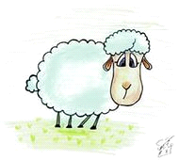
Овечка
Вот кудрявая овечка.
(Шевелить растопыренными пальчиками.)
Шёрстка белая в колечках.
(Поочерёдно соединять все пальцы
с большим в «колечки»)
Шёрстка мягкая, густая –
Шубка у овцы такая!
(Выполнять плавные движения кистями с широко раздвинутыми пальцами, как «кошечка».)

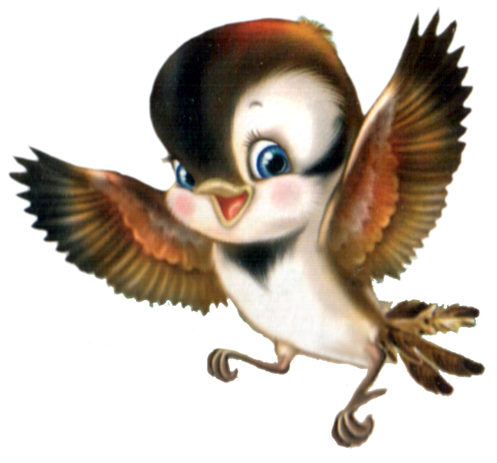
Птички прилетели
Птички прилетели,
(соединить пальчики обеих рук в «клювики»)
Крыльями махали,
(махи ладонями с широко расставленными пальцами)
На деревья сели
(руки вверх, все пальцы широко расставить)
Вместе отдыхали (соединить пальчики обеих рук в «клювики»)

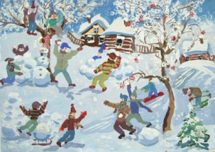
Снежок
Белый снег пушистый
(Ритмично, плавно опускать руки вниз.)
В воздухе кружится.
(Выполнять круговые движения кистями рук.)
И на землю тихо
Падает, ложится.
(Ритмично, плавно опускать руки вниз.)
А потом, а потом
(Имитация сгребания снега.)
Мы из снега слепим ком.
(Выполнять движение «пирожки».)
Ух! (Бросить снежок вперёд.)

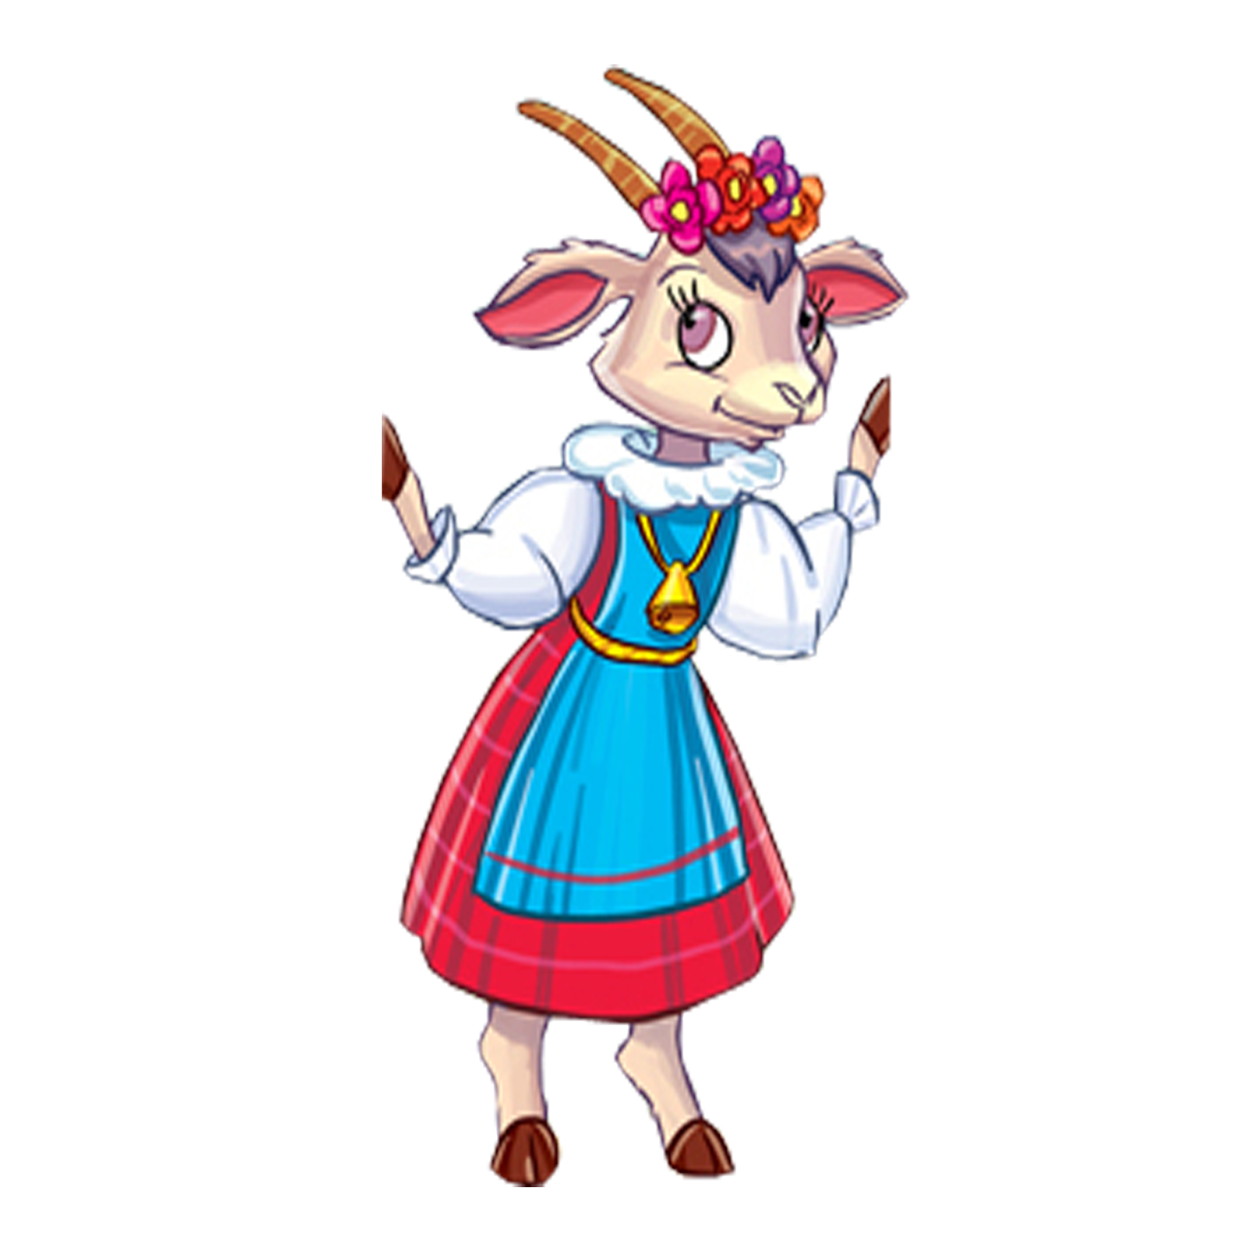
Коза и козленок
Идет коза рогатая,
Идет коз бодатая.
(указательный палец и мизинец поднять вверх, остальные прижпть к ладони большим пальцем)
К ней козленочек бежит,
Колокольчиком звонит. (пальцы соединить в «щепотку», опустить в низ и потряст ими)
За козленком бежит волк
(одновременно сжимать и разжимать пальцы рук)
И зубами щелк да щелк!
(соединить запястья рук, одна кисть сверху, показывать «пасть»)
Рассердилась тут коза:
(постучать кулачок об кулачок)
«Волку выколю глаза!»
(указательный палец и мизинец поднять вверх, остальные прижпть к ладони большим пальцем)

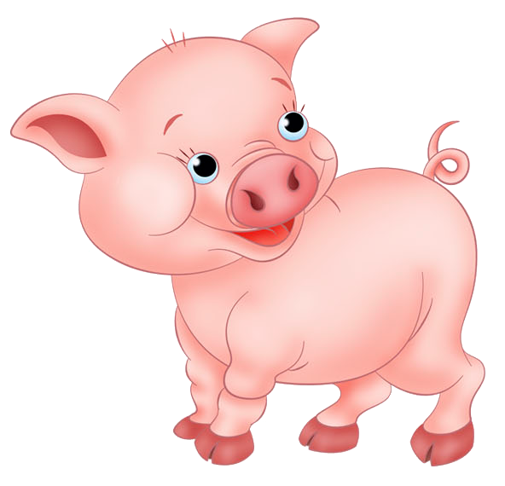
Поросята
Две свинки (сжать пальцы в кулак, большой палец поднять)
В загоне у фермера жили (сделать из пальчиков «плетень»)
И между собою толстушки дружили. (сложить руки в замок)
У каждой росло по четыре ребенка –
Четыре веселых смешных поросенка,
(большой палец прижать к ладони, шевелить
остальными пальцами)
И вместе все восемь любили играть,
Плескаться в воде, кувыркаться, плясать.
(выполнять произвольные движения)
А вечер настанет и к маме бегут,
(большой палец прижать к ладони, шевелить
остальными пальцами)
Лягут в загоне и вместе заснут.
(сделать из пальчиков «плетень»)

Пальчики
Раз, два, три, четыре, пять
Раз, два, три, четыре, пять.
(Сжимать и разжимать пальцы.)
Вышли пальчики гулять.
(Выполнять движение «фонарики».)
Раз, два, три, четыре, пять.
(Сжимать и разжимать пальцы.)
В домик спрятались опять.
(Сжать руки в кулаки.)
Мы сегодня рисовали,
Наши пальчики устали.
Наши пальчики встряхнем,
Рисовать опять начнем.
(Поднять руки перед собой,
встряхнуть кистями и притопывать)

Хвостатый – хитроватый
-Эй, хвостатй – хитроватый!
(хлопать в ладоши)
Это ты в ветвях повис?
(потряхивают кистями рук)
- С-с-с-с-с-с!
(приложить палец к губам)
-Эй, хвостатй – хитроватый!
(хлопать в ладоши)
Это ты в траве шуршишь?
(потереть ладошку о ладошку)
-Ш- ш-ш-ш-ш-ш!
(приложить палец к губам)
-Эй, хвостатй – хитроватый!
(хлопать в ладоши)
Не боюсь твоих «шу-шу»
(погрозить пальчиком)
-У –ку-шу!
(сделать из пальчиков «зубы». Соединять и размыкать кончики пальцев четко и ритмично.

Занимательная литература для совместной деятельности родителей с детьми:
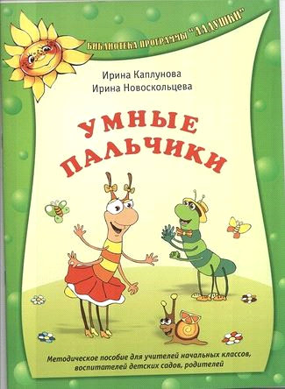
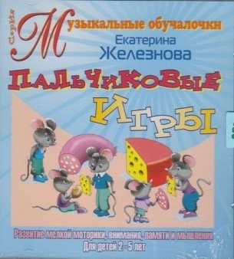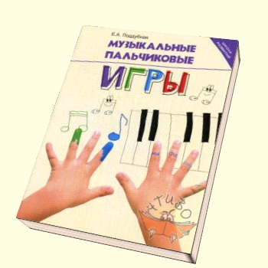

Консультацию подготовила музыкальный руководитель:
Кочешкова Марина Валентиновна

